 | ООО «ПАРУС»
 | ИНФОРМАЦИОННОЕ ПИСЬМО ДЛЯ ПАРТНЕРОВ
Программный продукт
«ПАРУС-Бюджет 8.5.6.1»
(сопроводительная записка к редакции от 27.03.2025)
Бухгалтерский учет

Взаимодействие с ККТ
- Реализована поддержка обновленных драйверов для ККТ Атол, Штрих, Вики Принт.

Бюджетная (бухгалтерская) отчетность
- Доработаны существующие пользовательские отчеты:
- BG10750 «0503190 «Сведения о вложениях в объекты недвижимого имущества, объектах незавершенного строительства» (191н ред. 180н, 2023 г.)» (актуализирован документ с описанием алгоритма расчета показателей);
- BG10760 «0503790 «Сведения о вложениях в объекты недвижимого имущества, об объектах незавершенного строительства бюджетного (автономного) учреждения» (33н ред. 164н, 2023 г.)» (актуализирован документ с описанием алгоритма расчета показателей).
- Реализованы новые пользовательские отчеты:
- BG11010 «0503737 «Отчет об исполнении учреждением плана его финансово-хозяйственной деятельности» (33н ред. 164н, 2025 г.)» (актуализирован документ с описанием алгоритма расчета показателей);
- BG11020 «0503766 «Сведения об исполнении плана финансово-хозяйственной деятельности» (33н ред. 164н, 2025 г.)» (актуализирован документ с описанием алгоритма расчета показателей).

Электронные первичные учетные документы и регистры, применяемые при передаче полномочий
Внимание! Ведутся работы по развитию функционала реализованных ранее первичных учетных документов и регистров, применяемых (при передаче ведения бюджетного учета по решению Правительства РФ) в соответствии с разделом 4 приложения 5 к приказу Минфина России от 30.03.2015 № 52н (в ред. от 15.06.2020г № 103н).

Электронные первичные учетные документы и регистры
Внимание! Ведутся работы по поддержке новых электронных первичных учетных документов и регистров по приказу Минфина России от 15 апреля 2021 г. № 61н «Об утверждении унифицированных форм электронных документов бухгалтерского учета, применяемых при ведении бюджетного учета, бухгалтерского учета государственных (муниципальных) учреждений, и Методических указаний по их формированию и применению».
- В соответствии с замечаниями и пожеланиями были внесены изменения в следующие отчеты:
- BG10970 «Инвентаризационная опись бланков строгой отчетности и денежных документов, ф. 0510465 (61н)»;
- BG10920 «Инвентаризационная опись остатков на счетах учета денежных средств, ф. 0510464 (61н)»;
- BG10940 «Инвентаризационная опись по объектам нефинансовых активов, ф. 0510466 (61н)»;
- BG10930 «Инвентаризационная опись расчетов по поступлениям, ф. 0510468 (61н)»;
- BG10860 «Инвентаризационная опись наличных денежных средств, ф. 0510467 (61н)»;
- BG10640 «Акт о списании бланков строгой отчётности, ф. 0510461»;
- BG10700 «Акт приемки товаров, работ, услуг, ф. 0510452».
- Реализован новый пользовательский отчет BG10970 «Инвентаризационная опись бланков строгой отчетности и денежных документов, ф.0510465 (61н)».
- В разделе «Извещения о трансферте, передаваемом с условием» произведена доработка, позволяющая добавлять в раздел не только первичные документы, но и корректирующие:
- на форме заголовка теперь доступны для редактирования поля «Вид документа» и «Порядковый номер документа данного вида»;
- в поле «Порядковый номер документа данного вида» теперь разрешено вводить любое целое число для всех видов документа;
- в отчете BG10670 «Извещение о трансферте, передаваемом с условием, ф.0510453 (61н)» в кодовой зоне в поле «Вид документа» выводится вид документа в зависимости от значений полей «Вид документа», «Порядковый номер документа данного вида» в формате: v/x, где v - вид документа, x - порядковый номер документа данного вида (нулевое значение порядкового номер документа данного вида не выводится); вид документа (v) при этом может принимать следующие значения:
  - 0 - «первичный»,
  - 1 - «корректирующий»,
  - 2 - «ошибка текущего периода»,
  - 3 - «ошибка прошлых периодов»,
  - 4 - «сверка расчетов».
- В разделе «Извещения о трансферте, передаваемом с условием» на форме редактирования спецификации «Исполнение соглашения по трансферту» в полях «Сумма операций в отчетном периоде» и «Сумма операций за предыдущий период» разрешен ввод отрицательных значений. Это может быть необходимо, например, при подписании дополнительного соглашения к соглашению о предоставлении трансферта. В таких случаях создается проводка на уменьшение объема финансирования (КРБ 1 501 13 241 КРБ 1 502 11 241) методом «Красное сторно». Данная операция, отражаемая в отчете с кодом 100-12 – «уменьшение финансирования объема трансферта в текущем финансовом году», в соответствии с пунктом 64.36 приказа № 61н от 15.04.2021 при формировании итогового показателя по графе 6 в табличной части раздела 1 «Исполнение соглашения по трансферту, передаваемому с условием» учитывается со знаком «минус».
- В разделе «Акты о результатах инвентаризации» произведена доработка, позволяющая сформировать акт по решению о проведении инвентаризации и сформировать сведения по данным инвентаризационной описи по объектам НФА:
- В заголовок раздела на форму редактирования добавлено поле «Дата, по состоянию на которую проводится инвентаризация».
- Реализовано специальное действие «Сформировать по решению о проведении инвентаризации», которое вызывается в заголовке раздела с параметрами:
  - «Тип документа»;
  - «Префикс номера»;
  - «Дата»;
  - «Инвентаризационные комиссия решения о проведении инвентаризации» – Состоит из двух полей:
    - «Решение» – загрееное поле с данными о решении «№ документа» и «дата открытия»;
    - «Комиссия» – поле с возможностью выбора записей из спецификации «Инвентаризационные комиссии» раздела «Решения о проведении инвентаризации».
При выполнении действия происходит формирование заголовка акта о результатах инвентаризации и заполнение спецификаций «Состав комиссии», «Подписаны электронных документов». Созданный заголовок акта связывается через DOCLINKS с исходной записью решения, а также со всеми записями объектов инвентаризации. Откат действия выполняется через удаление заголовков актов.
- Реализовано специальное действие «Сформировать сведения по описям», доступное в заголовке раздела. Если у заголовка акта отсутствует связь с разделом «Решения о проведении инвентаризации», действие не будет выполнено, и появится сообщение: «Сформировать сведения по описям можно только для актов о результатах инвентаризации, созданных на основе решения о проведении инвентаризации».
При успешном выполнении действия автоматически заполняются спецификации «Результаты инвентаризации без отклонений», «Результаты инвентаризации с выявленными отклонениями», а также приложения «2.7. Объекты НФА» и «3.4. Объекты НФА». Заполнение этих данных зависит от наличия количественных и качественных отклонений в соответствующих подходящих инвентаризационных описях. «Подходящими» считаются те инвентаризационные описи, которые были созданы на основании того же решения, что и акт о результатах инвентаризации.

Государственные контракты и закупки
- В соответствии с приказом Казначейства России от 25 ноября 2024 года № 17н «Об утверждении Порядка формирования и направления заказчиком сведений, подлежащих включению в реестр контрактов, содержащий сведения, составляющие государственную тайну», реализованы печатные формы сведений о заключении и исполнении контрактов:
- BG11040 «Сведения о заключенном контракте (его изменении), 17н (2025)»;
- BG11050 «Сведения об исполнении (расторжении) контракта, 17н (2025)».
- В заголовке раздела увеличен размер поля «Номер записи в реестре банковских гарантий» до 40 символов. Это изменение обусловлено обновлением длины поля NUM_RBG (номер реестровой записи) в ТФО 36.0. Значение номера реестровой записи может быть использовано при выгрузке информации о заключении и исполнении контрактов в соответствии с пунктами 12.1 и 12.2 тома 1 ТФО 36.0.
- Внесены изменения в алгоритм действия «Получить из ЕИС», которое используется для создания контрактов по сведениям, загруженным в раздел «Журнал взаимодействия с ЕИС» посредством веб-сервиса MqAsOosService:
- В проверку на существование контракта добавлена логика поиска записи в разделе «Госконтракты» по трем критериям:
- Идентификатор документа;
- Номер документа и год его даты;
- Внешний номер и год даты документа.
Если контракт был загружен ранее, то импорт будет прерван с соответствующим сообщением об ошибке.
- В параметры действия добавлен новый параметр «Документ-основание», который позволяет выбрать источник для заполнения документа-основания в заголовке импортируемого контракта:
  - «Законодательное обоснование» – используется документ из законодательного обоснования (contract\documentBase);
  - «Номер контракта» – используется значение номера контракта (contract\number) и даты заключения контракта (contract\signDate).
- Обновлен алгоритм заполнения даты в спецификации «Товары и услуги». Теперь используется дата начала действия контракта, если она указана; в противном случае применяется дата контракта.

Карточки капитальных вложений

Решения о признании объектов нефинансовых активов

Внутренние документы

Группы нефинансовых активов
- В разделе «Карточки капитальных вложений» на форме редактирования заголовка в поле «Счет» реализован предварительный отбор с установленным признаком «Счет капитальных вложений».
- В разделе «Решения о признании объектов нефинансовых активов»:
- в параметры действия «Сформировать по карточкам капитальных вложений» добавлен параметр «Дата составления»;
- доработан алгоритм действия «Сформировать по карточкам капитальных вложений» с целью наследования указанной в параметрах даты составления в заголовок формируемого решения;
- при наличии входящей связи с ККВ в заголовке разрешено редактирование поля «Дата составления».
- В словаре «Группы и виды нефинансовых активов» в спецификации «Виды нефинансовых активов» добавлено новое поле «Вид имущества (группа объектов НФА)». При обновлении на текущий релиз производится инициализация значений этого поля для записей заголовков, относящихся к капитальным вложениям. Группа объектов НФА будет использоваться в алгоритмах поиска нефинансовых активов, например по номеру счета капитальных вложений.
- В разделе «Внутренние документы» доработан алгоритм действия «Включить в карточку капитальных вложений». Теперь при выполнении этого действия происходит автоматическое заполнение поля «Вид имущества (группа объектов капитальных вложений)» в заголовке карточки, а также поля «Вид имущества (группа объектов нефинансовых активов)» в спецификации «Объекты и их характеристики».

Документы электронного актирования
Внимание! С 29 марта 2025 года ГИС ЕИС в рамках интеграции с внешними системами использует версию 15.0.100, а для документа «УПД – титул продавца» (КНД «1115131») используется формат версии 5.03, утвержденный приказом ФНС России от 19.12.2023 № ЕД-7-26/970@.
- Веб-сервис для загрузки документов о приемке товаров, работ и услуг из ГИС ЕИС (MqActDocsService) доработан в соответствии с требованиями альбома ТФФ ЕИС (в части электронного актирования) версии 15.1.
Опубликовано обновление, содержащее веб-сервис «Электронное актирование закупок» (MqActDocsService), доработанный под требования Альбома ТФФ ЕИС в части электронного актирования версии 15.0.100, к редакции ПП «ПАРУС-Бюджет 8» от 27.03.2025:
Внимание! Ожидается публикация обновления, содержащего действия по формированию внутреннего документа, приходного ордера или приходной накладной, доработанные под изменения, внесенные в формат УПД версии 5.03.

Финансовые документы ЕИС
- Веб-сервис для загрузки документов «финансового» исполнения государственных контрактов из ГИС ЕИС (MqFinancialDocsService) поддерживает требования альбома ТФФ ЕИС (в части финансовых документов) версий 15.0, 15.1.

Журнал взаимодействия с ЕИС
- Внимание!!! Доступ к сервисам получения информации и документов в машиночитаемом виде из ГИС ЕИС, включая сервис getDocsOrganization, теперь возможен только при наличии двух токенов: токена пользователя, полученного при регистрации, и токена организации, который пользователь получает от организации, документы которой он планирует запрашивать через сервис.
В связи с этим в параметры действий «Получить документы из хранилища ЕИС» и «Получить справочник из хранилища ЕИС» добавлен новый параметр «Токен организации».
Теперь при выполнении этих действий необходимо указать два токена:
- «Токен пользователя» – укажите токен пользователя, полученный при регистрации. Этот токен будет использоваться для аутентификации пользователя при отправке запроса к сервису (заполняется в поле <self_registry_token> в запросе).
- «Токен организации» (новый) – укажите токен организации-владельца, документы которой необходимо получить (заполняется в поле <organization_token> в запросе). Организация-владелец может получить данный токен в Личном кабинете 44-ФЗ на сайте ЕИС.
- Веб-сервис для загрузки информации о заключенном контракте и справочников из ГИС ЕИС (MqAsOosService) поддерживает требования альбома ТФФ ЕИС версий 15.0, 15.1.

Электронные регистры и отчеты

Журналы операций
- Реализована новая версия отчета по ф. 0509213 – пользовательский отчет BG11030 «Журнал операций по забалансовому счету, ф.0509213 (61н) (ЭД)», формируемый из раздела «Электронные регистры и отчеты». Отличия от исходного пользовательского отчета BG9820:
- Возможность формирования электронного документа с метками для размещения штампов ЭП (ответственный исполнитель должен подписать документ ПЭП, главный бухгалтер – КЭП).
- Заполнение должности главного бухгалтера, а также номера контактного телефона и адреса электронной почты ответственного исполнителя.
- Сортировка показателей в пределах одной даты (сначала отражаются операции по поступлению, а затем – по выбытию).
- Заполнение аналитического признака объекта учета (графа 7) для счетов:
  - с материальными ТФАУ: контрагентом-МОЛ (по параметру отчета «Отражать контрагента в качестве аналитического признака объекта учёта для материальных счетов»);
  - со взаиморасчетными ТФАУ: реквизитами документа-основания из строк ведомостей взаиморасчетов (если ведомости взаиморасчетов развернуты по реквизитам документа-основания).
- Возможность использования значений дополнительных свойств документа вместо незаполненных значений параметров отчета:
  - «Журнал операций»: дополнительное свойство с мнемокодом «ЭРО_ЖО» (ссылка на словарь «Меморальные ордера»);
  - «Количество листов приложений»: дополнительное свойство с мнемокодом «ЭРО_ЛИСТЫ_ПРИЛОЖЕНИЙ» (строка).
- Исходный пользовательский отчет BG9820 «Журнал операций по забалансовому счету, ф.0509213 (61н)», формируемый непосредственно из раздела «Пользовательские отчеты», снимается с поддержки и будет исключен из штатной поставки с переносом в архив в следующем релизе.

Расчет и выгрузка налоговой декларации по налогу на имущество организаций
- В соответствии с приказом ФНС России от 27 сентября 2024 года № БВ-7-21/805@ была реализована выгрузка налоговой декларации по налогу на имущество организаций версии 5.12.

Сведения об оплате услуг
- Доработано действие «Создать корректирующие/аннулирующие сведения». Теперь на форме редактирования заголовка, открывающейся при выполнении этого действия, доступно для редактирования поле «Дата документа». Это изменение позволяет указывать дату, отличную от даты первичной справки, при создании корректирующей справки.

Исходящие счета-фактуры

Входящие счета-фактуры
- Реализована выгрузка Исходящих и загрузка Входящих счетов-фактур в xml-формате ФНС версии 5.03, утвержденном приказом ФНС от 19.12.2023 № ЕД-7-26/970@, с учетом изменений по приказу ФНС от 15.11.2024 № ЕД-7-26/1032@.

Книга покупок

Книга продаж
- Реализована возможность отражать реквизиты контрагентов с учетом хроникальности:
- В заголовок Книг добавлены хранимые атрибуты «КПП» для контрагентов Продавца, Покупателя и Комиссионера (агента), которые заполняются в момент включения счета-фактуры в Книгу с учетом данных спецификации «История изменения реквизитов» контрагента.
- Доработана печать и выгрузка Книг, а также процедура включения записей Книг в Декларацию по НДС: теперь КПП заполняется из хранимого значения (приоритет), либо из заголовка связанного контрагента, если не заполнено хранимое значение.

Книга покупок
- В грид Книги покупок добавлены новые колонки для отражения Суммы без НДС и Суммы НДС по льготным ставкам НДС 5% и 7%.

Декларация по НДС
- Реализована выгрузка Декларации в формате 5.11 согласно изменениям по приказу ФНС России от 05.11.2024 № ЕД-7-3/989@.
Централизованное материально-техническое снабжение

Расходные накладные на отпуск в подразделения

Расходные накладные на отпуск потребителям
- Реализовано наследование сведений о прослеживаемом товаре из товарных запасов при заполнении спецификации расходной накладной при помощи действия «Добавить из номенклатора».

Приходные накладные

Расходные накладные на отпуск потребителям
- Реализована загрузка Приходных и выгрузка Расходных накладных в xml-формате ФНС версии 5.03, утвержденном приказом ФНС от 19.12.2023 № ЕД-7-26/970@, с учетом изменений по приказу ФНС от 15.11.2024 № ЕД-7-26/1032@.

Расчет заработной платы

Комплекс доработок для расчета НДФЛ и подготовки отчетности в 2025г
- В словаре «Ставки кратности вычетов» добавлен признак «Рассматривать доходы только по основной базе», который нужно использовать только для записей типа «На ребенка»:
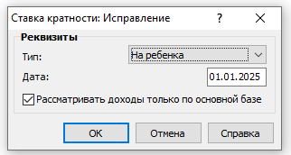 | Рекомендуемое значение –  «Рассматривать доходы только по основной базе» = «Да»
- Доработан алгоритм «Налог» в части:
- Учет доходов с предыдущего места работы по базам «Доходы, связанные с участием в СВО» и «Доходы в виде РК и ПН»;
- Учет дохода для предоставления вычетов – только по «основной базе» (на основании п. 1 ст.218 НК РФ).
- Реализован отчет SL4680 «Расшифровка по НДФЛ (2025 г.)»
- Доработан отчет SL3290 «Ведомость дополнительных доходов физических лиц ф. 0504094» - добавлен учет выплат по налоговым базам РК и СВО
- Доработаны отчеты по НДФЛ для корректного отражения доходов при формировании листа (раздела) по ставке, по которой произошло превышение. Ранее "пороговое" значение дохода формировалось с копейками.
- Доработан отчет SL4650 «Регистр налогового учета 2025» - в части заполнения раздела 3 для вычета на ГТО 150
- в подразделе 3.1 выводится значение "Заявление о предоставлении стандартных вычетов" (как для вычета на себя);
- в подразделе 3.3:
  - подраздел переименован в «Основания для предоставления социальных, имущественных и прочих вычетов:»
  - для вычета с кодом 150 колонка «Категория» заполняется значением «Стандартный».

Сотрудники, Исполнения должностей / Штат, Расчет заработной платы
- Добавлен отбор по спецификации «Положенные вычеты» Сотрудника
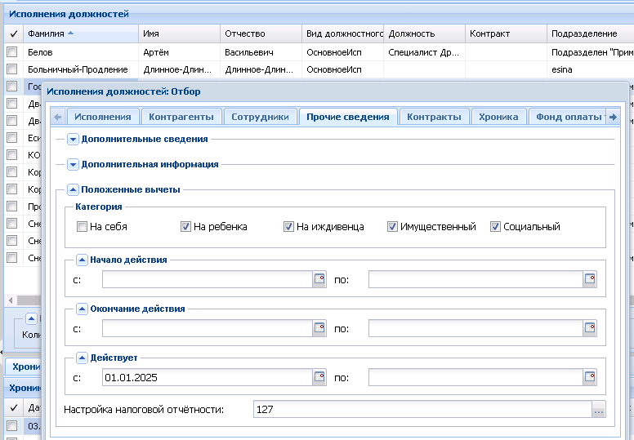

Контрагенты
- Расширен состав атрибутов спецификации «Сведения об инвалидности»:
- Добавлен атрибут «Инвалидность установлена», выпадающий список со значениями:
  - пусто (заполнится при преобразовании в старых записях)
  - впервые
  - повторно
- Расширен список значений поля «Группа инвалидности» - добавлена категория «ребенок-инвалид»

Выплаты и удержания
- Для алгоритма «Расход» добавлены новые правила определения расхода:
- Пусто (по умолчанию, как раньше);
- По текущей выплате (анализируются все начисления по данной ВУ);
- По документу-основанию (анализируются все начисления по алгоритму «Расход» с таким же документом-основанием);

Ведомости по оплате труда
- Исправлена ошибка формирования кассового документа на основании ведомости по оплате труда в случае наличия в ведомости итогов по разным исполнениям одного сотрудника

Журнал исполнительных листов
- Исправлена ошибка удаления связи между пунктом приказа о приеме и исполнением после отката отработки записи Журнала исполнительных листов

Отчетность по страховым взносам
- Реализована подготовка отчета РСВ на основании приказа ФНС России от 13.09.2024 № ЕД-7-11/739@
- Расширен состав сведений о ФЛ – иностранцы по МД и прокуроры (пол, персональный документ, база в пределах ПОБ (ОСС))
- Расширен состав сведений спецификации «Некоммерческие социальные организации» («Сумма доходов, получаемых по соглашению о трудоустройстве инвалидов»);
- В Разделе 3
  - Добавлена общая сумма дохода и база в пределах ПОБ по ГПХ;
  - Новые КЗЛ:
НВ – если у ЮЛ не было выплат (если признак «Тип плательщика (код)» заголовка отчета имеет значение = «2»),
КЗЛ по тарифу (НР, например) – если по ФЛ не было выплат, а по организации в целом выплаты были: признак «Тип плательщика (код)» заголовка отчета имеет значение = «1».
Примечание. Для отчетных периодов с 2025г не учитывается значение параметра печати и выгрузки «Заполнять подраздел 3.2 при отсутствии выплат».
- Необходимо использовать новый шаблон печати:
https://format.nalog.ru/files/rsv_fns/2025/1151111_5.07000_10.rar
- Реализованы отчеты:
  - SL4710 «РСВ (2025 г.). Раздел 3. Экземпляр застрахованного лица»;
  - SL4700 «Детализация показателей РСВ (2025 г.)»

Сведения для выплаты пособий
- Добавлен параметр 2240 – FSSPayments_UseYearsFrom100 (Использовать данные о заработке по годам из сообщения 100).
Параметр 2240 определяет возможность редактирования в сообщении 101 значения атрибута baseSum (Сумма заработка за год), полученного в сообщении 100. Возможные значения:
- «Только, если заработок в сообщении 0» – значение по умолчанию, менять не рекомендуется. В 101 сообщении будет указан ноль для тех годов, для которых в 100 сообщении получили ноль;
- «Не использовать» – фактически применялось до редакции релиза от 04.02.2025 включительно. Используются данные о заработке, указанном в ПАРУС-Бюджет 8;
- «Всегда» – значение, предполагаемое к использованию в целевой модели. Применяются данные о заработке, полученные посредством СЭДО.

Заявления о возмещении расходов
- Выполнена доработка формирования сообщения 120 (Заявление о возмещении расходов на оплату дополнительных выходных дней для ухода за детьми-инвалидами):
- в атрибуте additionalPeriods\periodAndCalculationData\dailyAverageSal выгружается ноль, если среднедневной заработок равен нулю. Раньше выгружалась пустота;
- доработано формирование суммы при перерасчете пособия более 4 дней.

Сведения о листках нетрудоспособности
- Добавили и поддержали обработку нового статуса ЭЛН (ожидается в продуктивном контуре СЭДО в апреле 2025 года), который может прийти в сообщении 111 (Уведомление об изменении ЭЛН) – 091 – Направлено извещение МО.
Статус 091 означает, что были обнаружены ошибки медицинской организации при формировании ЭЛН и в дальнейшем он будет аннулирован. ЭЛН в 091 статусе оплачивать не нужно.
- При получении 111 сообщения статус 091 обновляет все статусы за исключением 090.
- Статус 091 может быть заменен только на статус 090 (Аннулирован).
- При наличии статуса 091 формирование записи в ЖБЛ не выполняется.

Отчеты
- В соответствии с Приказом Минтруда России от 27.11.2024 N 637н реализован шаблон SL4670 «Справка о среднем заработке, исчисленном работодателем (Приказ Минтруда России от 27.11.2024 N 637н)».
- Шаблон SL4330 Отчетность в фонды. Форма ЕФС-1 Подраздел 1.2. Экземпляр застрахованного лица (приказ СФР от 17.11.2023 N 2281) доработан в части формирования Титульного листа.
- Доработано формирование отчета по шаблону SL4310 «Регистр учета страховых взносов (2024 г.)» - реализована сортировка ФИО в алфавитном порядке.
Кадры и штатное расписание
Все доработки по обмену с СФР описаны в разделе «Расчет заработной платы».

Сервис медицинской отчетности
- В отчетах PR1400 «Сведения о медицинской организации (Форма №30 2025 г.)», PR1410 «Сведения о медицинской организации по нескольким организациям (Companies) (Форма №30 2025 г.)» формирование строки 18.1 производится с учетом признака «Детское инфекционное отделение» (форма – Организации/Подразделения - вкладка «Характеристики»).

Приказы
- Доработано формирование исполнения возврата при отработке пункта приказа «Основная работа – перевести временно». В новое исполнение переносятся значения дополнительных свойств исходного исполнения.

Резерв отпусков
- Доработано формирование резерва отпусков в случае, когда на периоде смещения произошло изменение хроники исполнения.

Штат, Штатные должности
- Реализована спецификация «Кураторство», которая позволяет внести сведения о курируемых исполнениях, штатных должностях или подразделениях.

Отчеты
- Доработаны шаблоны отчетных форм:
- PR1240 «(Приказы) Приказ по учету кадров (постановление Госкомстата РФ от 05.01.2004 N 1)», PR1260 «Служебное задание на командировку (Т-10а)», PR1250 «Командировочное удостоверение (T-10)»:
  - доработан порядок формирования штампа электронной подписи - штамп руководителя, руководителя подразделения и ознакомленного сотрудника (для отчетов, формируемых по одному сотруднику (листы: Т-1, Т-5, Т-6, Т-8, Т-11)) - формируются в предусмотренных для соответствующих подписей местах отчета. Ранее штампы формировались в нижней части отчета.
  - реализовано формирование штампов электронных подписей при подписании записи раздела;
  - при формировании электронного документа изменился порядок формирования наименования файла, также реализовано заполнение поля «Описание»:
Для шаблона PR1240:
  - имя файла формируется как – текст «Приказ по учету кадров (постановление Госкомстата РФ от 05.01.2004 N 1)» + реквизиты приказа (тип, дата, номер).
  - поле «Описание» заполняется как - Приказ.Наименование приказа, если пусто, то Приказ.Образец.Наименование.
Для шаблона PR1250 при формировании из раздела «Приказы»:
  - имя файла формируется как – текст «Командировочное удостоверение T-10 (постановление Госкомстата РФ от 05.01.2004 N 1) + реквизиты приказа (тип, номер, дата).
  - поле «Описание» заполняется как - Приказ.Наименование приказа, если пусто, то Приказ.Образец.Наименование.
Для шаблона PR1250 при формировании из раздела «Журнал командировок»:
  - имя файла формируется как – текст «Командировочное удостоверение T-10 (постановление Госкомстата РФ от 05.01.2004 N 1)» + Журнал командировок.Реквизиты приказа (тип, номер, дата). Если отчет был сформирован по нескольким записям, то реквизиты приказа определяются по первой.
  - поле «Описание» заполняется как – Журнал командировок.Сотрудник.Контрагент.ФИО в именительном падеже + Журнал командировок.Период с … по….
Для шаблона PR1260 при формировании из раздела «Приказы»:
  - имя файла формируется как – текст «Служебное задание на командировку T-10а (постановление Госкомстата РФ от 05.01.2004 N 1) + реквизиты приказа (тип, номер, дата).
  - поле «Описание» заполняется как - Приказ.Наименование приказа, если пусто, то Приказ.Образец.Наименование.
Для шаблона PR1260 при формировании из раздела «Журнал командировок»:
  - имя файла формируется как – текст «Служебное задание на командировку T-10а (постановление Госкомстата РФ от 05.01.2004 N 1)» + Журнал командировок.Реквизиты приказа (тип, номер, дата). Если отчет был сформирован по нескольким записям, то реквизиты приказа определяются по первой.
  - поле «Описание» заполняется как – Журнал командировок.Сотрудник.Контрагент.ФИО в именительном падеже + Журнал командировок.Период с …по….
  - в расшифровке подписей подписывающих и ознакомленных лиц - сначала выводятся инициалы затем фамилия;
  - для шаблона отчета PR1240 при формировании электронного документа по списку сотрудников (листы: Т-1а, Т-5а, Т-6а, Т-8а, Т-9а, Т-11а) - реализован вывод ознакомительной части, включающей список лиц, которые должны быть ознакомлены с приказом, занимаемые ими должности и штампы электронных подписей. Перечень сотрудников для включения в ознакомительную часть отчета определяются по пунктам приказа.
При печати отчета без формирования электронного документа (параметр отчета «Переносить в электронные документе» – снят) ознакомительная часть формироваться не будет (предполагается, что сотрудник будет подписывать документ лично - в том месте, которое отведено для его подписи в отчете).
- PR1380 (Приказы) Приказ по универсальному шаблону (динамический):
  - в расшифровке подписей руководителя организации и ознакомленных лиц - сначала выводятся инициалы затем фамилия;
  - доработан порядок определения Подписанта-руководителя – определяется как для отчета PR1240 - с учетом обособленных подразделений.
- при формировании отчетов PR1240, PR1260, PR1250, PR1380 для определения типа электронной подписи (простая или квалифицированная), используемой руководителем организации и руководителями подразделений, учитываются новые параметры Паспорта учреждения: №297 и №298:
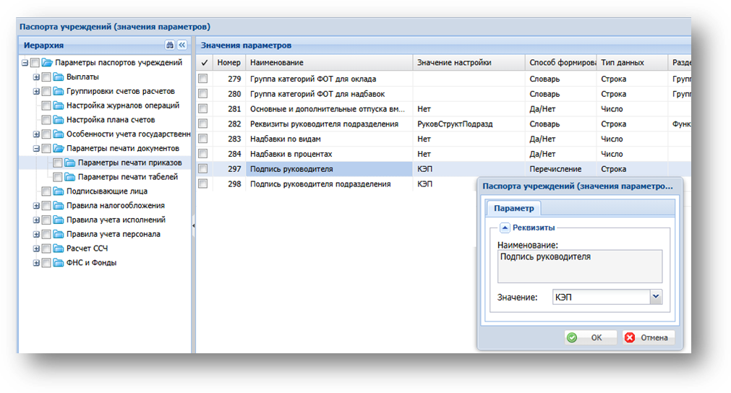
Управление кадрами государственной гражданской службы
Управление кадрами государственной службы

Резерв отпусков
- Доработано формирование резерва отпусков в случае, когда на периоде смещения произошло изменение хроники замещения.

Приказы
- Доработано формирование замещения возврата при отработке пункта приказа «Основная работа – перевести временно». В новое замещение переносятся значения дополнительных свойств исходного замещения.

Списочный/личный состав, Штатные должности
- Реализована спецификация «Кураторство», которая позволяет внести сведения о курируемых замещениях, штатных должностях и/или подразделениях.

Отчеты
- Доработан шаблон отчетной формы PR1380 (Приказы) Приказ по универсальному шаблону (динамический):
- в расшифровке подписей руководителя организации и ознакомленных лиц - сначала выводятся инициалы затем фамилия;
- доработан порядок определения Подписанта-руководителя – определяется с учетом обособленных подразделений;
- для определения типа электронной подписи (простая или квалифицированная), используемой руководителем организации, учитывается новый параметр Паспорта учреждения №297 «Подпись руководителя» (ранее для определения типа подписи использовался соответствующий параметр отчета).

Табельный учет
Изменений нет.

Управление государственными и муниципальными заданиями

Государственные задания
- Доработана печатная форма документа «Государственное задание»:
- На титульном листе реализовано заполнение поля «Код по сводному реестру», заполняется из поля «Код по сводному реестру» раздела «Бюджетополучатели».
- На листе «Прочие сведения» добавлен пункт «4.2.1. Сроки представления предварительного отчета о выполнении государственного задании».

Планирование и распределение бюджетных средств

Учет бюджетных средств
- В спецификацию «Статьи» для возможности сортировки строк с учетом иерархии добавлен грид «Сортировка в иерархии».

Управление финансово – хозяйственной деятельностью учреждения

План финансово – хозяйственной деятельности
- Реализована возможность учета исполнения показателей плана ФХД по документам.
- В спецификации исполнения показателей поступлений и выплат плана ФХД реализована возможность добавления строк исполнения по документам (данным разделов) «Бюджетные обязательства», «Денежные обязательства» и «Банковские документы» с помощью действия контекстного меню «Добавить исполнения из».
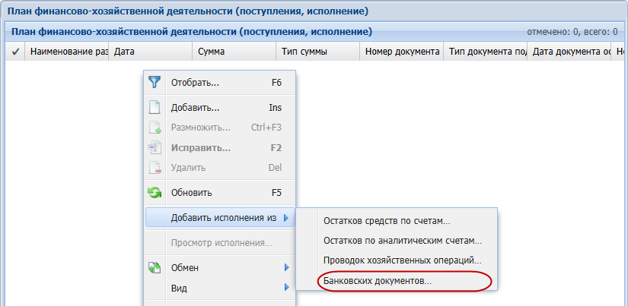
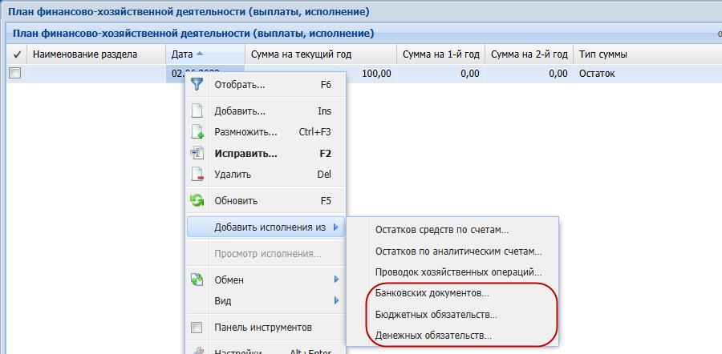
- Реализована возможность массового формирования исполнения показателей поступлений и выплат плана ФХД по документам (данным разделов) «Бюджетные обязательства», «Денежные обязательства» и «Банковские документы». Вызывается из заголовка раздела по действию контекстного меню «Исполнение» → «Сформировать по документам».
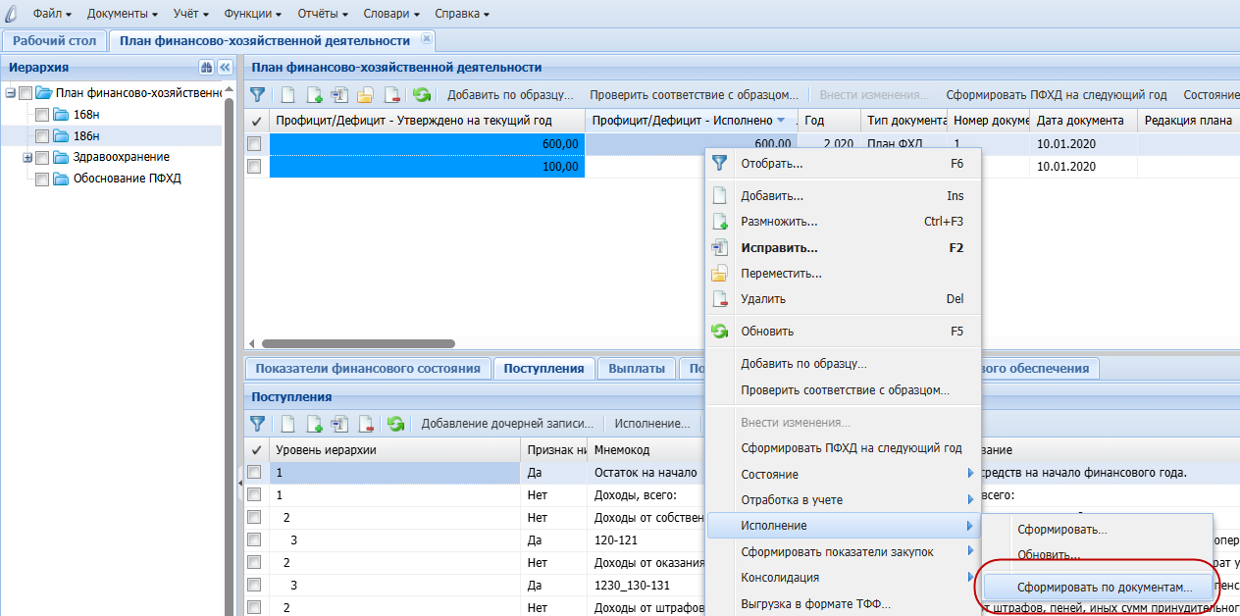

Управление государственными (муниципальными) закупками

План-графики государственных закупок
- Реализована функция формирования документа на следующий год. Вызывается из заголовка раздела по действию контекстного меню «Формирование» → «Закупок на следующий год».

Реестр государственных контрактов
- В функции формирования государственного контракта на основании XML файла, полученного из ЕИС, доработан алгоритм подбора КБК. Реализован аналогично подбору КБК при загрузке государственного контракта в модуль «Бухгалтерский учет».

Учет маркированных товаров

Документы операций с упаковками
- Доработано формирование ДОУ 705 (Сведения об отсутствии лекарственных препаратов на балансе). Теперь открыты для редактирования поля «Операция списания», «Склад списания» – их заполнение приводит к формированию атрибута subject_id (Место осуществления деятельности).

